**PRESENTACIÓN GENERAL DE LA GUÍA**



La noción de número y contar ha acompañado a la humanidad desde la prehistoria. La causa fundamentalmente de contar fue la necesidad de adaptarse al medio ambiente, proteger los bienes y distinguir los ciclos de la naturaleza y desde ahí la historia de los conjuntos de números nos ha llevado hasta la noción de número Real. Como ese conjunto que abarca los enteros, los naturales, los racionales y los irracionales como un subconjunto.

Desde estas nociones la misma historia a partir de los Babilonios y los egipcios. Ve la necesidad de resolver ecuaciones lineales, dando como resultado el algebra.

El Álgebra es una rama de las matemáticas en la que se usan letras para representar relaciones aritméticas.

En esta guía nos introdujéremos al maravilloso mundo del algebra. Donde solucionaremos ecuaciones, operaciones, expresiones, factorizaremos, desarrollaremos productos notables… Todo con ayuda de los números y de las letras.

**DESARROLLO TEMÁTICO**

|  |  |
| --- | --- |
| **Nombre de la guía** | **Subtemas** |
| Operaciones básicas con fracciones algebraicas | Operaciones entre fracciones |
| Productos y cocientes Notables.  Factorización | Casos y productos notables. |

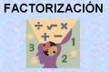

### Caso I - Factor común

Sacar el factor común es añadir la literal común de un polinomio, binomio o trinomio, con el menor exponente y el divisor común de sus coeficientes, y para sacar esto, hay una regla muy sencilla que dice: Cuadrado del primer término más o menos cuadrado del segundo por el primero más cuadrado del segundo, y no hay que olvidar, que los dos que son positivos iguales funcionan como el primer término, sabiendo esto, será sumamente sencillo resolver los factores comunes.

#### Factor común monomio

Factor común por agrupación de términos

ab + ac + ad  =  a ( b + c + d) \,

ax + bx + ay + by  = a (x+y) + b (x+y) = (x+y)(a + b ) \,y si solo si el polinomio es 0 y el tetranomio nos da x.

#### Factor común polinomio

Primero hay que determinar el factor común de los coeficientes junto con el de las variables (la que tenga menor exponente). Se toma en cuenta aquí que el factor común no solo cuenta con un término, sino con dos.

un ejemplo:

 5x^2(x-y) + 3x(x-y) +7(x-y) \,

Se aprecia claramente que se está repitiendo el polinomio *(x-y)*, entonces ese será el factor común. El otro factor será simplemente lo que queda del polinomio original, es decir:

 (5x^2 + 3x +7) \,

La respuesta es:

 (5x^2+3x+7)(x-y) \,

En algunos casos se debe utilizar el número *1*, por ejemplo:

 5a^2(3a+b) +3a +b \,

Se puede utilizar como:

 5a^2(3a+b) + 1(3a+b) \,

Entonces la respuesta es:

 (3a+b) (5a^2+1) \,

### Caso II - Factor común por agrupación de términos

Para trabajar un polinomio por agrupación de términos, se debe tener en cuenta que son dos características las que se repiten. Se identifica porque es un número par de términos.

Un ejemplo numérico puede ser:

2y + 2j +3xy + 3xj\,

entonces puedes agruparlos de la siguiente manera:

= (2y+2j)+(3xy+3xj)\,

Aplicamos el caso I (Factor común)

= 2(y+j)+3x(y+j)\,

= (2+3x)(y+j)\,

### Caso III - Trinomio Cuadrado Perfecto

Se identifica por tener tres términos, de los cuales dos tienen raíces cuadradas exactas, y el restante equivale al doble producto de las raíces del primero por el segundo. Para solucionar un Trinomio Cuadrado Perfecto debemos reordenar los términos dejando de primero y de tercero los términos que tengan raíz cuadrada, luego extraemos la raíz cuadrada del primer y tercer término y los escribimos en un paréntesis, separándolos por el signo que acompaña al segundo término, al cerrar el paréntesis elevamos todo el binomio al cuadrado.

(a+b)^2 = a^2+2ab+b^2\,

(a-b)^2 = a^2-2ab+b^2\,

Ejemplo 1:

(5x-3y)^2 = 25x^2-30xy+9y^2\,

Ejemplo 2:

(3x+2y)^2 = 9x^2+12xy+4y^2\,

Ejemplo 3:

(x+y)^2 = x^2+2xy+y^2\,

Ejemplo 4:

4x^2+25y^2-20xy\,

Organizando los términos tenemos

4x^2 - 20xy + 25y^2\,

Extrayendo la raíz cuadrada del primer y último término y agrupándolos en un paréntesis separados por el signo del segundo término y elevando al cuadrado nos queda:

(2x - 5y)^2\,

Al verificar que el doble producto del primero por el segundo término es *-20xy* determinamos que es correcta la solución. De no ser así, esta solución no aplicaría.

### Caso IV - Diferencia de cuadrados

Se identifica por tener dos términos elevados al cuadrado y unidos por el signo menos. Se resuelve por medio de dos paréntesis, (parecido a los productos de la forma (a-b)(a+b), uno negativo y otro positivo.

(ay)^2-(bx)^2=
(ay-bx)(ay+bx)\,

O en una forma más general para exponentes pares:

(ay)^{2n}-(bx)^{2m}=
((ay)^n-(bx)^m)((ay)^n+(bx)^m)\,

Ejemplo 1:

9y^2-4x^2=
(3y)^2-(2x)^2=
(3y+2x)(3y-2x)\,

Ejemplo 2

Factorizar 25x2 - 1

La raíz cuadrada de: 25x2 es 5x

La raíz cuadrada de: 1 es 1

|  |  |  |  |
| --- | --- | --- | --- |
| Luego | 25x2 - 1 | **=** | (5x + 1)(5x - 1) |

*La factorización de la diferencia o resta de cuadrados consiste en obtener las raíces cuadradas de cada término y representar estas como el producto de binomios conjugados.*

### Caso V - Trinomio cuadrado perfecto por adición y sustracción

Se identifica por tener tres sus raíces, el valor que se suma es el mismo que se resta para que el ejercicio original no cambie.

x^2+xy+y^2=x^2+xy+y^2+(xy-xy)=x^2+2xy+y^2-xy=(x+y)^2-xy\,

*Nótese que los paréntesis en "(xy-xy)" están a modo de aclaración visual.*

### Caso VI - Trinomio de la forma x2 + bx + c

Se identifica por tener tres términos, hay una literal con exponente al cuadrado y uno de ellos es el término independiente. Se resuelve por medio de dos paréntesis, en los cuales se colocan la raíz cuadrada de la variable, buscando dos números que multiplicados den como resultado el término independiente y sumados (pudiendo ser números negativos) den como resultado el término del medio.

Ejemplo:

a^2+2a-15 = (a+5) (a-3) \,

Ejemplo:

x^2+5x+6 = (x+3)(x+2)\,

### Caso VII - Suma o diferencia de potencias a la n

La suma de dos números a la potencia *n*, an +bn se descompone en dos factores (siempre que *n* sea un número impar):

Quedando de la siguiente manera:

 x^n + y^n = (x+y)(x^{n-1}-x^{n-2}y+x^{n-3}y^2-... + xy^{n-2}-y^{n-1}) \,

Ejemplo:

 x^3+1 = (x+1)(x^2-x+1) \,

La diferencia también es factorizable y en este caso no importa si *n* es par o impar. Quedando de la siguiente manera:

 x^n-y^n = (x-y)(x^{n-1}+x^{n-2}y+x^{n-3}y^2 +... +xy^{n-2}+y^{n-1}) \,

Ejemplo:

 x^3-1 = (x-1)(x^2+x+1) \,

 a^2-b^2 = (a-b)(a+b) \,

Las diferencias, ya sea de cuadrados o de cubos salen de un caso particular de esta generalización.

### Caso VIII - Trinomio de la forma ax2 + bx + c

En este caso se tienen 3 términos: El primer término tiene un coeficiente distinto de uno, la letra del segundo término tiene la mitad del exponente del término anterior y el tercer término es un término independiente, o sea sin una parte literal, así:

 4x^2+12x+9\,

Para factorizar una expresión de esta forma, se multiplica el término independiente por el coeficiente del primer término(4x2) :

 4x^2+12x+(9\cdot4)\ 

 4x^2+12x+36\,

Luego debemos encontrar dos números que multiplicados entre sí den como resultado el término independiente y que su suma sea igual al coeficiente del término x :

 6\cdot6=36

 6+6=12\,

Después procedemos a colocar de forma completa el término x2 sin ser elevado al cuadrado en paréntesis, además colocamos los 2 términos descubiertos anteriormente:

 (4x+6)(4x+6)\,

Para terminar dividimos estos términos por el coeficiente del término x2 :

\frac{(4x+6)(4x+6)}{4}\, :=\frac{(4x+6)}{2}\cdot \frac{(4x+6)}{2}\,

Queda así terminada la factorización:

 (2x+3)(2x+3)\, : =(2x+3)^2\,

### Caso IX - Cubo perfecto de Tetranomios

Teniendo en cuenta que los productos notables nos dicen que:

(a+b)^3 =  a^3+3a^2b+3ab^2+b^3\,

(a-b)^3 = a^3-3a^2b+3ab^2-b^3\,

**OPERACIONES ENTRE FRACCIONES ALGEBRAICAS**

## 

## Fracción algebraica

Una **fracción algebraica** es una expresión fraccionaria en la que numerador y denominador son polinomios.

Operaciones con fracciones algebraicas

### Simplificar fracciones algebraicas

\cfrac {4x(x-2)^2}{8x^2(x-2)}=\cfrac {4 \cdot x \cdot (x-2) \cdot (x-2)}{4 \cdot 2 \cdot x \cdot x \cdot (x-2)}= \cfrac {(x-2)}{2x}

0tros ejemplos

1fracciónfracciónfracción

2fracciónfracciónfracciónfracciónfracción

3fracciónfracciónfracción

4fracciónfraccionesfracciones

5fracciónfracciónfracción

### Suma y resta de fracciones algebraicas

Para sumar y restar procederemos de forma similar que con fracciones de números enteros, reduciendo primero a común denominador.

**Ejemplos**

\cfrac {2}{x-3} + \cfrac {5}{x}

\cfrac {2}{x-3} + \cfrac {5}{x}=

El m.c.m. de los denominadores es x(x-3) \;\!

\cfrac {2x}{x(x-3)} + \cfrac {5(x-3)}{x(x-3)}=

Sumamos los numeradores dejando el mismo denominador y simplificamos el numerador:

\cfrac {2x+5(x-3)}{x(x-3)}=\cfrac {2x+5x-15}{x(x-3)}=\cfrac {7x-15}{x(x-3)}

Otro ejemplo

suma

mcm

sumasumasumasumasuma

Otro ejemplo

suma

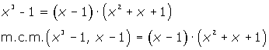

operacionesoperacionesoperacionesoperacionesoperaciones

### Producto de fracciones algebraicas (multiplicación)

Para multiplicar fracciones algebraicas procederemos igual que con fracciones, multiplicando los numeradores y los denominadores, aunque antes de multiplicar debemos simplificar, si se puede.

**Ejemplos:**

1productoproductoproductoproducto

2fraccionesfraccionesfraccionesfracciones

Multiplicamos numeradores y denominadores, pero lo dejamos indicado:

\cfrac {2x \cdot (3x+5)}{(x-1) \cdot x^2 }

Simplificamos antes de efectuar el producto:

\cfrac {2 \cdot (3x+5)}{(x-1) \cdot x }

Finalmente, podemos multiplicar, si es preciso:

\cfrac {6x+10}{x^2-x}

### Cociente de fracciones algebraicas

Para dividir fracciones algebraicas procederemos igual que con fracciones, haciendo el producto cruzado de numeradores y denominadores, aunque antes de multiplicar debemos simplificar, si se puede.

**Ejemplos**

Opera: \cfrac{2x}{x+1}:\cfrac{x^2}{x-2} Hacemos el producto cruzado, dejándolo indicado: \cfrac {2x \cdot (x-2)}{(x+1) \cdot x^2}

Simplificamos: \cfrac {2 \cdot (x-2)}{(x+1) \cdot x}Finalmente, podemos multiplicar, si es preciso: \cfrac {2x-4}{x^2+x}

Otros ejemplos

1fracciónfracciónfracciónfracción

2fraccionesfraccionesfraccionesfraccionesfracciones

**PRODUCTOS Y COCIENTES NOTABLES**



Los productos y cocientes notables tienen importante aplicación al tratar de desarrollar de una manera más rápida ejercicios algebraicos.

PRODUCTOS NOTABLES: Son multiplicaciones que cumplen reglas específicas

* Suma o resta de dos cantidades al cuadrado mat8327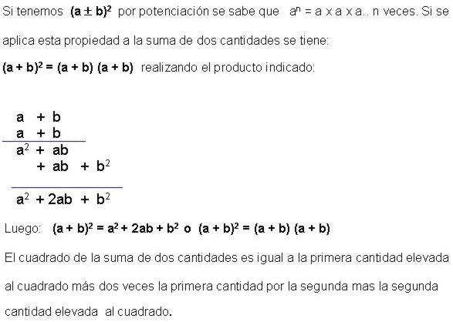

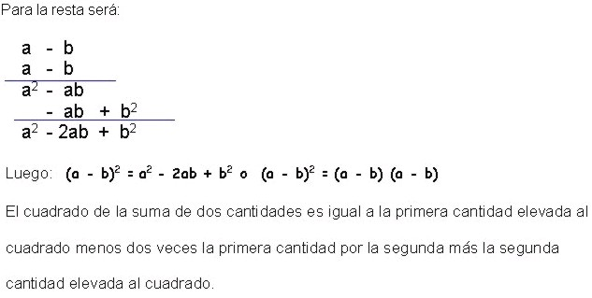

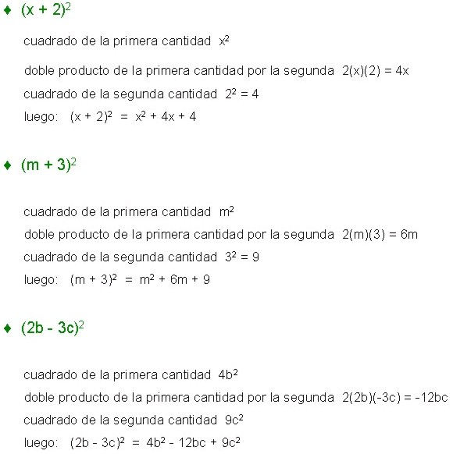

* Producto por la diferencia de dos cantidades **(a + b) (a - b)**

Resolviendo el producto:

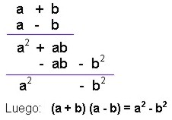

El producto de la suma por la diferencia de dos cantidades, es igual a la diferencia de los cuadrados de las dos cantidades.

Ejemplos:

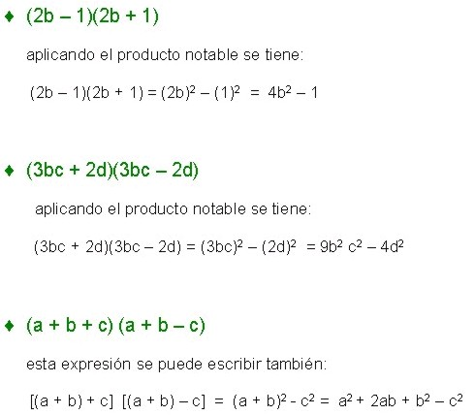

* Cubo de un binomio mat8334
* 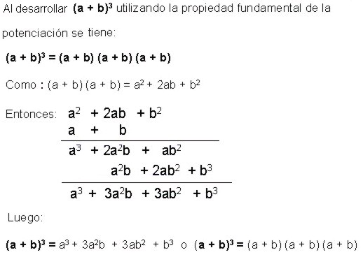

El cubo de la suma de dos cantidades, es igual a la primera cantidad elevada al cubo, más tres veces la primera cantidad elevada al cuadrado por la segunda, más tres veces la primera cantidad por la segunda cantidad elevada al cuadrado más la segunda cantidad elevada al cubo.

Ejemplo:

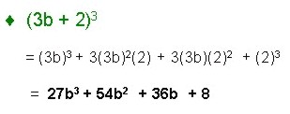

Para la resta será:

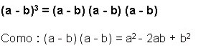

Entonces:

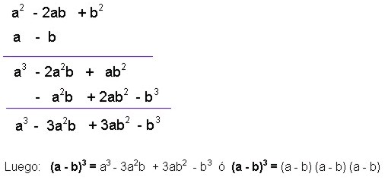

El cubo de la suma de dos cantidades es igual a la primera cantidad elevada al cubo, menos tres veces la primera cantidad elevada al cuadrado por la segunda, más tres veces la primera cantidad por la segunda elevada al cuadrado, menos la segunda cantidad elevada al cubo.

Ejemplo:

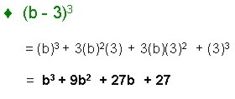

* Productos de la forma (x ± a) (x ± b)

Desarrollemos las siguientes multiplicaciones:

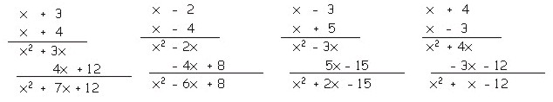

En las cuatro multiplicaciones se observa que:

* El primer término del resultado de la multiplicación es el producto de los primeros términos de los binomios.
* El coeficiente del segundo término del resultado de la multiplicación es la suma algebraica de los segundos términos de los binomios.
* El tercer término del resultado de la multiplicación es el producto algebraico de los segundos términos de los binomios.

Gráficamente:

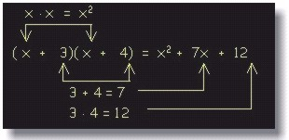

Ejemplo:

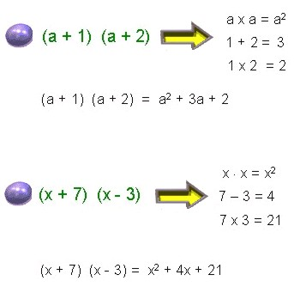

Reuniendo las tres propiedades simbólicamente:

mat8344

**COCIENTES NOTABLES**

Los cocientes notables más importantes se pueden desarrollar a partir de algunos de los productos notables vistos anteriormente.

Por transposición de términos se puede deducir:

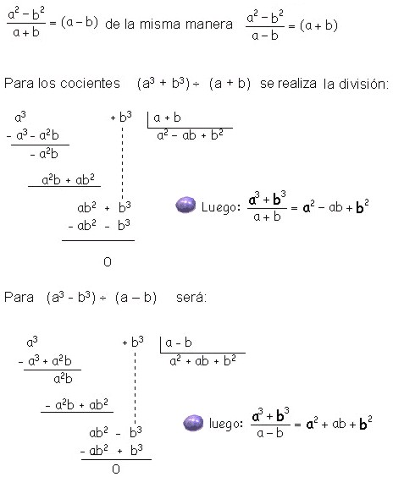

De la misma forma realizando las divisiones:



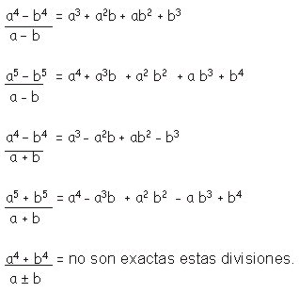

Se puede establecer las siguientes normas:

* El polinomio resultado tiene la cantidad de términos igual al exponente de las letras del dividendo.
* El primer término del polinomio resultado se obtiene dividiendo el primer término del dividendo entre el primer término del divisor. El exponente de **a** disminuye de 1 en 1 en cada término.
* El exponente del segundo término (b) es 1 y aparece en el segundo término del polinomio resultado. Éste aumenta de 1 en 1 en cada término siguiente a éste.

Cuando el divisor es a - b todos los signos del polinomio resultado son positivos, y cuando

el divisor es a + b los signos del polinomio resultado van alternados +, -, +, -, etc.



Ahora a dividir ¡qué bien ¡!!

